

2024年度十四山西部小学校

全学年共通通信

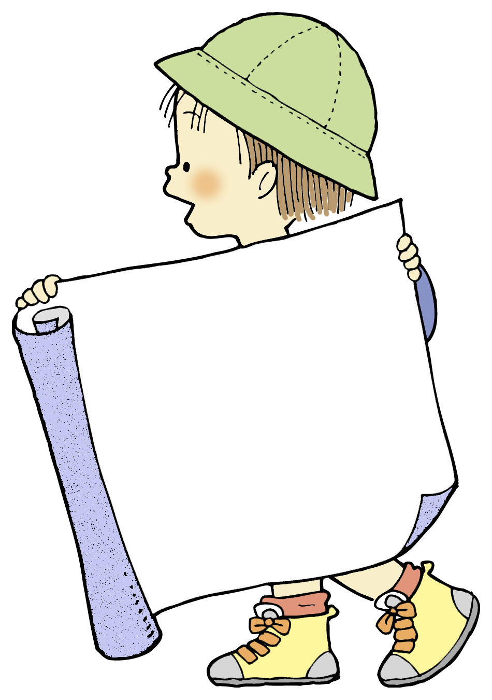

キ

キ

ラ7

ラ

**１０月号**

**通信**

**令和６．９．２７**

涼しい秋風に、高く澄んだ空。いつの間にか、季節はすっかり秋模様となってきました。朝晩の涼しさに、秋の深まりが感じられるようになりましたが、日中はまだまだ暑い日もありますので、引き続き体調管理に気を付けながら、学習面や生活面での指導・支援に努めてまいります。１０月は校外での活動が多く予定されており、１１月の学習総合発表会に向けての準備も始まります。子どもたちにとってさまざまな学びが得られる活動になるよう、保護者の皆様には、学習や学校行事に向けた持ち物の準備等のご協力をお願いいたします。



**お知らせ**

**【黒豆の収穫について（３・４年生）】**

１０月１６日（水）に、７月に植えた黒豆の収穫を予定しています。下記の持ち物の準備をお願いいたします。

・長袖のシャツ　　・長ズボン　　　　・軍手　　　・タオル　　　・水筒　　　・長ぐつ（※１）

・着替え（※２）　　・スーパーのレジ袋　大２枚（※３）　　・持ち物をまとめて入れる袋（ナップサックなど）

※１…収穫前日に雨が降ったときなど、当日ぬかるみが心配される場合に用意してください。

※２…汚れる可能性がありますので、汚れてもよい服を着て登校してください。活動の後、学校で着替えます。

※３…できるだけ大きめのものを用意してください。収穫した黒豆を持ち帰ります。

**【稲刈りについて（２・５・６年生）】**

５月に１・５年生が田植えをした稲が収穫の時期を迎えました。１０月１７日（木）に、２・５・６年生が合同で稲刈りを行います。下記の持ち物の準備をお願いします。

・軍手　　　　・赤白帽子　　　　・汚れてもよい長袖、長ズボン　　　　・念のため下着の替え　　　・タオル

・長靴　（前日に雨が降った場合は必需品）　　　　・汚れた物を入れる大きめのビニル袋

※　前日までの天候によっては、足元が悪いことが予想されます。泥が付いてもよい服装や持ち物をお願いします。

**【脱穀・籾摺り体験について（３・５年生）】**

１０月３０日（水）に、JAの方の指導の下、２・５・６年生が刈り取った稲を脱穀・籾摺りします。脱穀機を使っての脱穀体験、すりばちを使っての籾摺り体験を通して、稲穂についた米を玄米にする体験をさせていただきます。下記の持ち物の準備をお願いします。

・軍手　　　　・赤白帽子　　　　・汚れてもよい長袖、長ズボン　　　　・タオル

**【九九カードについて（２年生）】**

算数で使用する九九カードを配付します。学年費で購入しましたので、個人の持ち物となります。お手数をおかけしますが、ケースとカード１枚１枚に記名を**１０月１日（火）まで**にお願いいたします。

**【コンパスについて（３年生）】**

算数で「円と球」について学習します。単元の中で、コンパスを使用します。子どもたちには、前もって伝えてありますが、**１０月７日（月）まで**に準備をお願いします。

**【修学旅行について（６年生）】**

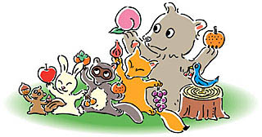６日（日）の登校と７日（月）の下校は、いつもと時刻が違います。また、荷物も多いことからご家庭で送迎をしていただけると助かります。お車は東駐車場に停めて下さるようお願いします。７日は、交通事情等により、バスが予定通り到着しないことも予想されます。時間に変更がある場合はメールにてお知らせします。当日元気に過ごせるよう、体調管理に気を付けていただくようお願いします。

**【社会見学について（６年生）】**

１０月３０日（水）に青塚古墳とリトルワールドへ社会見学に出かけます。持ち物等、詳細は後日配付するしおりでご確認ください。お弁当が必要ですのでよろしくお願いします。

**【卒業アルバムの写真撮影について（６年生）】**

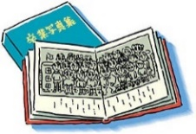卒業アルバムの写真撮影が始まります。下記の日程で予定していますが、当日の出欠状況によって変更する場合もあります。その際は、お子様を通じて変更日をお知らせしますので連絡帳等で確認をお願いします。

|  |  |
| --- | --- |
| １０月１日（火）６限目 | 委員会写真 |
| １１月５日（火）６限目 | クラブ写真 |
| １１月２０日（水）５・６限目 | 児童個人写真・集合写真・授業風景 |



**１０月の行事予定**

|  |  |  |  |  |  |  |  |
| --- | --- | --- | --- | --- | --- | --- | --- |
| **曜日** | **日** | **月** | **火** | **水** | **木** | **金** | **土** |
|  |  |  | **１日** | **２日** | **３日** | **４日** | **５日** |
|  |  |  | **⑥**５・６年委員会（アルバム写真） |  | 現職教研集会  給食あり  SC来校 |  |  |
| **下校時刻** |  |  | １～４年14:55  ５，６年15:50 | １～３年14:55  ４～６年15:50 | 一斉下校  **１２：５０** | １・２年14:55  ３～６年15:50 |  |
|  | **６日** | **７日** | **８日** | **９日** | **１０日** | **１１日** | **１２日** |
|  | 修学旅行  （６年） | 修学旅行  （６年） | 修学旅行代休  （６年）  読み聞かせ  （１～３年） | 校外学習  （３年） | 就学時健診  ３時間授業  給食あり  SC来校  学年費用引落し |  |  |
| **下校時刻** |  | **１～５年下校**  １４：５５  **６年１６：４０頃**解散予定 | １、２年14:55  **３～５年**15:50 | １～３年14:55  ４～６年15:50 | 一斉下校  **１２：４０** | １・２年14:55  ３～６年15:50 |  |
|  | **１３日** | **１４日** | **１５日** | **１６日** | **１７日** | **１８日** | **１９日** |
|  |  | スポーツの日 | あいさつ運動  視力検査  （４年） | 黒豆収穫（３・４年）  視力検査（５・６年）  SC来校 | 稲刈り  （２・５・６年）  視力検査（１・２年）  黒豆収穫予備日 | 稲刈り予備日  視力検査（３年）  SC来校 | PTA  理事会 |
| **下校時刻** |  |  | １、２年14:55  ３～６年15:50 | １～３年14:55  ４～６年15:50 | 一斉下校  １４：５５ | １・２年14:55  ３～６年15:50 |  |
|  | **２０日** | **２１日** | **２２日** | **２３日** | **２４日** | **２５日** | **２６日** |
|  | **市健康フェスティバル** | 朝礼 |  |  | SC来校 |  |  |
| **下校時刻** |  | 一斉下校  １４：５５ | １、２年14:55  ３～６年15:50 | １～３年14:55  ４～６年15:50 | 一斉下校  １４：５５ | １・２年 14:55  ３～６年15:50 |  |
|  | **２７日** | **２８日** | **２９日** | **３０日** | **３１日** |  | |
|  |  |  |  | 社会見学(６年)  ②③脱穀・籾摺り（３・５年）  SC来校 |  |
| **下校時刻** |  | 一斉下校  １４：５５ | １、２年14:55  ３～６年15:50 | １～３年14:55  ４～６年15:50 | 一斉下校  １４：５５ |
|  | **【１１月の主な予定】**  ３日（日）文化の集い（TKEスポーツセンター）　１２日（火）読み聞かせ　　　　　 ２０日（水）社会見学（１・２年）　　２５日（月）～２９日（金）教育相談週間  ５日（火）持久走前健診（１～３年）、⑥クラブ　 １４日（木）学習総合発表会　　　 ２１日（木）歯科指導　　　　　　　　２７日（水）社会見学（３・４年）  ８日（金）持久走前健診（４～６年）　　　　　　　　１８日（月）観劇会　　　　　　　　 　２２日（金）県民の日ホリデー  １１日（月）学年費用引落し　　　　　　　　　　　　１９日（火）持久走練習開始　　　　２５日（月）消防署見学(３年) | | | | | | |